**Дата: 15.05.2025р. Урок: Основи здоров’я Клас: 8-Б**

**Тема. Протидія торгівлі людьми. Дитяча безпритульність і бездоглядність. Небезпека залучення до деструктивних соціальних угруповань. Загроза тероризму.**

**Мета.** Формувати поняття про протидію торгівлі людьми, дитячу безпритульність і бездоглядність, загрозу тероризму. Відпрацювання уміння уникати нападу, пограбування, залучення, до деструктивних соціальних угруповань.

**Хід уроку**

**Перегляд відеоуроку за посиланням <https://youtu.be/oQBP7S4vRGs>**

**І. Організаційний момент**

- Привітання. Створення позитивного настрою

**ІІ. Актуалізація опорних знань**

1. Перевірка домашнього завдання ( стор. 156-163).

- Які існують види правопорушень?

- Як правильно поводитись у випадку затримання поліцією?

- Що таке самозахист?

- Як уникати небезпечних ситуацій?

**ІІІ. Мотивація навчальної діяльності. Оголошення теми та мети уроку.**

**ІV. Вивчення нового матеріалу.**

**1. Інформаційне повідомлення.**

*\* Викрадення дітей і торгівля ними*

*- Що слід знати.*

Слово **«викрадення»** означає — крадіжка. Викрадення дитини або «кіднепінг» (від англійського слова — викрадати) — це приховане або відкрите, можливо, шляхом обману, заволодіння дитиною з подальшим обмеженням її фізичної свободи.

Торгівля дітьми — це використання дитини з метою отримання прибутку. На жаль, така торгівля є частиною злочинного бізнесу, широко розповсюдженого у всьому світі. Його жертви можуть підлягати трудовій та сексуальній експлуатації. Фактично — це сучасна форма рабства,заснована на примусі й насильстві. Торговці дітьми є безсовісними й безжальними людьми. Вони завойовують довіру дитини, а потім обманюють її і здійснюють над нею насильство, отримуючи прибутки. Рушієм торгівлі дітьми є попит на дешеву, незахищену й нелегальну робочу силу.

*- Що робити у зв’язку із цим.*

Бути обережними з чужими людьми, не розмовляти з ними, не погоджуватись кудись їхати або йти з ними, завжди повідомляти батькам про те, куди ви пішли й коли повернетесь. Уміти оцінювати небезпеку або безпеку в компанії, в якій ви проводите свій час, небезпеку й безпеку місць, в яких ви буваєте.

* Залучення дітей до небезпечних видів бізнесу та важких (найгірших) видів праці.

Викрадених дітей можуть експлуатувати у вуличній торгівлі, як домашню прислугу, в сільському господарстві, як танцівників, офіціантів, жебраків або задля надання сексуальних послуг.

У зонах бойових дій викрадених дітей використовують як носильників, слуг, посильних, шпигунів. Інколи цих дітей змушують здійснювати злочини проти своїх рідних, а також співвітчизників. Такі діти часто гинуть.

Викрадені діти не мають захисту, вони ризикують не тільки своїм здоров’ям, але й своїм життям. Вони погано харчуються, не вчаться в школі, підлягають насильству й експлуатації.

Багато країн світу борються з торгівлею дітьми, переслідують злочинців, які нею займаються. Створено закони, що забороняють торгівлю дітьми й передбачають суворі покарання за цей злочин. Функціонують системи державного захисту жертв торгівлі дітьми. Зрештою, у цій ситуації також багато залежить від простих людей, їхньої поінформованості та бажання боротися проти торгівлі дітьми та їх використання в злочинних цілях.

*\* Безпритульність*.

**Безпритульність** — це відсутність у дітей і підлітків місця проживання. Безпритульність виникає внаслідок воєн, революцій, голоду, стихійних лих, епідемій та інших потрясінь, що спричинюють осиротіння дітей. Зростанню безпритульності також сприяють економічні кризи, безробіття, конфліктні ситуації в сім’ях, пияцтво батьків. У сучасному світі до причин безпритульності додалися збільшення міст і міграція (пересування) населення.

Більшість сучасних безпритульників мають батьків. Але ці батьки, як правило, є алкоголіками, наркоманами, ув’язненими злочинцями або безробітними. Діти тікають із сім’ї, аби уникнути побиття, знущань та голоду.

*\* Характерними ознаками безпритульності є:*

- повне припинення зв’язків із сім’єю, батьками, родичами;

- проживання в місцях, що не призначені для життя людей;

- здобування коштів для життя способами, які не визнаються в суспільстві (жебрацтво, крадіжка).

Наслідки безпритульності для життя та здоров’я підлітка вельми негативні. Постійний страх перед навколишнім середовищем робить цих дітей агресивними, вони прагнуть знайти захист у групах або бандах, де їх доволі часто експлуатують, залучають до злочинного бізнесу.

В Україні статистика щодо загальної кількості дітей, які живуть та працюють на вулиці, коливається від 40 до 100 тис. Більшість безпритульних – це діти шкільного віку від 6 до 16 років – 76 %, дошкільники – 13 %, підлітки старше 16 років – 11 %. Лідерство щодо кількості безпритульних та бездоглядних дітей у масштабах України зберігається за східними областями: Донецькою, Луганською, Харківською. Промислові центри, розвинена інфраструктура, мережа розважальних закладів створюють сприятливе середовище для пристосування до вуличного життя.

**2. Вправа «Аукціон ідей».**

- Висловіть ваші ідеї щодо профілактики дитячої безпритульності й бездоглядності.

**3. Практична робота.**

- Відпрацювання уміння уникати нападу, пограбування, залучення до деструктивних соціальних угрупувань. ( Стор. 172).

**V. Закріплення та підсумки уроку.**

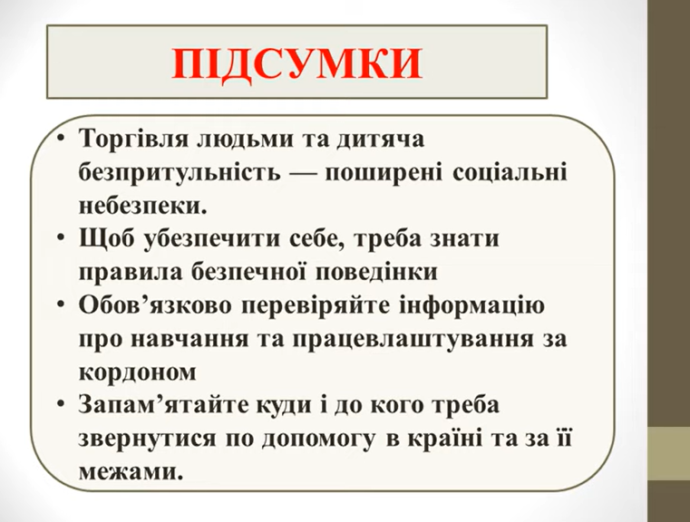

**VI.Домашнє завдання.**

Опрацювати стор. 163-171.

Скласти «портрет» соціально здорового підлітка.

Свою роботу сфотографуйте та надішліть на платформу HUMAN або на електронну адресу вчителя [ndubacinskaa1@gmail.com](mailto:ndubacinskaa1@gmail.com) .